飞行摇杆示例

*此示例与 2017 年 6 月的 Xbox One XDK 或更高版本兼容*

# 描述

此示例演示了如何从 Xbox One 上的飞行摇杆读取输入

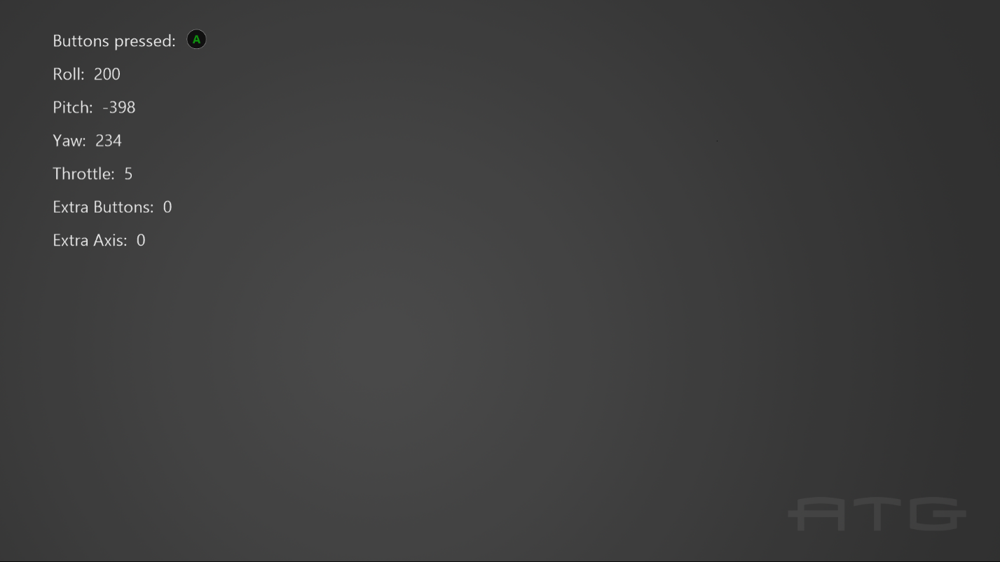

# 使用样本

按按钮显示它们并移动摇杆和油门以查看其读数。

# 实施说明

此示例演示了如何使用 Windows.Xbox.Input 读取飞行摇杆的输入。

有关 Windows.Xbox.Input 的更多信息，请参阅 [GDNP](https://developer.xboxlive.com/zh-cn/platform/development/documentation/software/Pages/durangocontroller_overview_mar16.aspx)。

# 更新历史记录

2017 年 5 月首次发布。2017 年 8 月更新了插图。

# 隐私声明

编译和运行示例时，示例可执行文件的文件名将发送给Microsoft以帮助跟踪示例使用情况。要选择退出此数据收集，您可以删除Main.cpp中标记为“Sample Usage Telemetry”的代码块。

有关 Microsoft 隐私政策的更多信息，请参阅 [Microsoft 隐私声明](https://privacy.microsoft.com/zh-cn/privacystatement/)。